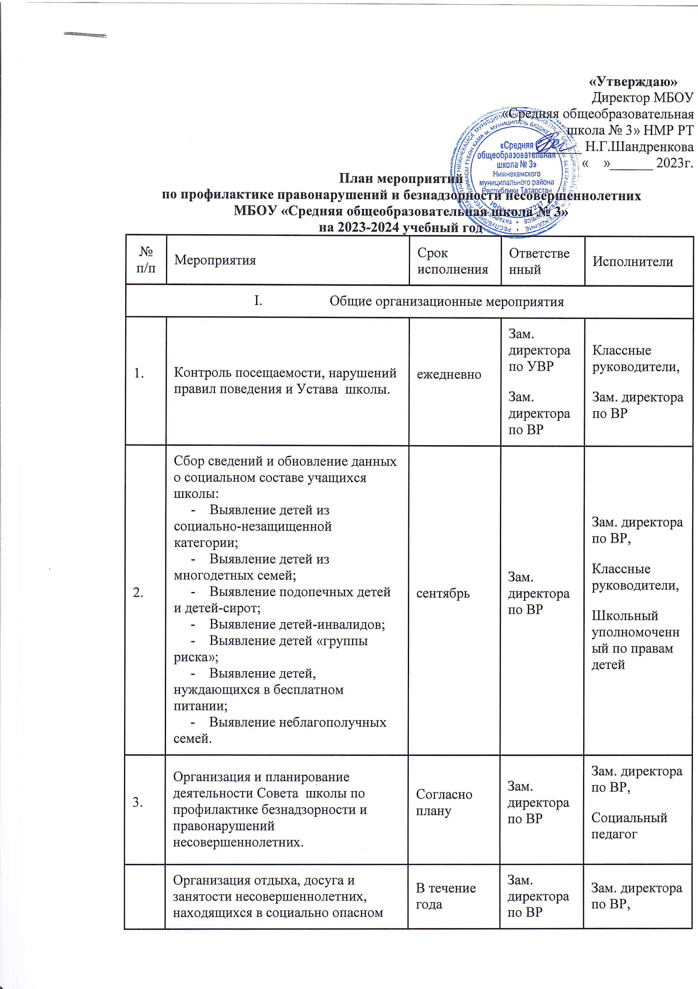
 | положении или проживающих в семье, находящейся в социально опасном положении. |  |  | Классные руководители,  Педагог-психолог,
5. | Организация посещения семьи несовершеннолетних, находящихся в социально опасном положении с составлением акта обследования материально-бытовых условий. | По мере необходимости | Зам. директора по ВР  Классные руководители,  Педагог-психолог | Зам. директора по ВР,  Классные руководители,  Педагог-психолог
6. | Оказание помощи семье в воспитании и обучении несовершеннолетнего. | В течение года | Зам. директора по ВР | Классные руководители,  Зам. директора по ВР
7. | Организация работы по вовлечению детей во все формы организованной занятости (внеклассные и общешкольные мероприятия, кружки, секции). | В течение года | Зам. директора по ВР | Руководители кружков и секций,  Зам. директора по ВР
8. | Постановка на профилактический учет несовершеннолетнего и (или) его семьи. | При необходимости | Зам. директора по ВР | Классные руководители,  Зам. директора по ВР
9. | Индивидуальная работа с учащимися, состоящими на профилактическом учете. | В течение года | Зам. директора по УВР  Зам. директора по ВР | Учителя-предметники,  Педагог-психолог,  Зам. директора по ВР

